**Banco de Itens**

|  |  |  |  |  |  |  |  |
| --- | --- | --- | --- | --- | --- | --- | --- |
| **Disciplina** | Arte | | | **Código da questão** | | | ArtD05IT001 |
| **Descritor** | D5:Identificar a obra de arte a partir do contexto histórico e dos elementos de composição. | | | | | | |
| **Dificuldade** | Fácil | Média | Difícil | | **Gabarito** | C | |

**Texto 01**

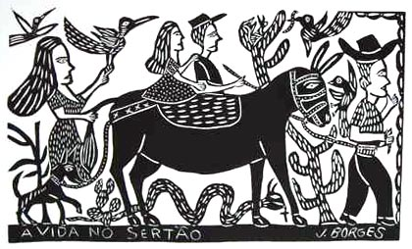

A arte da leitura de cordel, expressões em versos e prosas, enraizado na cultura nordestina, traz em suas ilustrações, uma técnica desenvolvida há muitos anos, ainda utilizadas por alguns artistas, mesmo com toda tecnologia, é uma técnica rústica e até primitiva.

Fonte: [www.brasilcultura.com.br](http://www.brasilcultura.com.br/)

**01. Esta técnica se chama:**

A. Litogravura

B. Tapeçaria

C. Xilogravura

D. Cerâmica